**Identificador de Movimientos Cotidianos en Tiempo Real**

**Tipo de problema:**

El problema planteado en este proyecto es de clasificación supervisada dentro del campo del reconocimiento de actividades humanas mediante el movimiento y el seguimiento de articulaciones en videos. Más específicamente, pertenece al área de visión por computadora e inteligencia artificial aplicada a análisis de movimientos. Se requiere capturar patrones de movimiento en tiempo real y clasificarlos en categorías definidas previamente. Además, el análisis en tiempo real implica trabajar con datos continuos (coordenadas y ángulos articulares), lo que lo hace un problema mixto de clasificación y análisis regresivo.

**Obtención de Nuevos Datos:**

Para esta entrega se realizó una colección de 5 videos con la ayuda de un miembro del grupo y una voluntaria. Estos videos posteriormente se dividieron en 16 videos para favorecer a la alimentación de datos precisos. En los videos se ejecutan acciones precisas a identificar como lo es caminar hacia la cámara, caminar alejándose de la cámara, caminatas laterales, la acción de sentarse, la acción de sentarse y movimientos de articulaciones (muñecas, rodillas, cadera, hombros, codos, etc.).

Estos videos fueron posteriormente procesados para ser etiquetados mediante el uso de Label Estudio y procesados por Media Pipe para la generación de los landmarks y creación de nuestro dataframe usado en esta primera entrega.

**EDA-Preparación de nuevos datos:**

Para el análisis exploratorio de datos generamos un nuestro dataframe con los labels y landmarks generados por el procesamiento de nuestros videos. Contamos con un total de 33 landmarks por cada uno de los frames de video llevando un registro preciso y completo de todas las partes del cuerpo que nos interesa identificar.

El análisis de componentes principales (PCA) se utilizó para reducir la dimensionalidad de los datos manteniendo la mayor cantidad de varianza posible. A través de la gráfica de varianza explicada acumulada, observamos que más del 90% de la varianza se explica con solo los primeros 10 componentes. Esto sugiere que es posible una reducción significativa de la dimensionalidad sin comprometer la integridad de los datos.

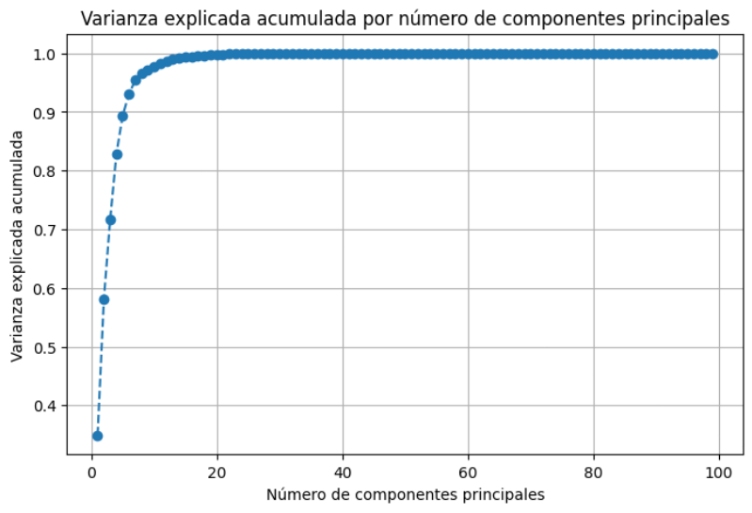

Después de reducir la dimensionalidad de los datos a dos componentes principales mediante PCA, se aplicó el algoritmo KMeans para agrupar los datos en 5 clusters. La visualización resultante muestra que los dígitos pueden ser separados en distintos grupos, indicando que los patrones presentes en los datos originales aún son distinguibles tras la reducción de dimensionalidad. Esto refuerza la efectividad de PCA para preservar información relevante mientras reduce el número de dimensiones.

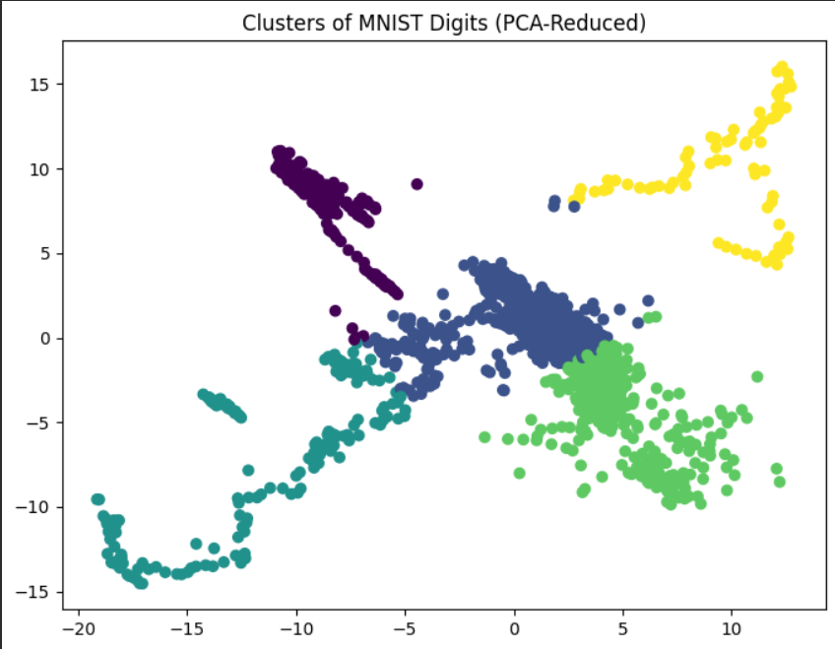

**Entrenamiento del modelo:**

En el desarrollo de este proyecto es crucial considerar el impacto ético relacionado con la privacidad y el tratamiento de los datos de las personas que participan en la recolección de videos. Dado que el proyecto involucra la captura de videos de individuos realizando actividades específicas, debemos implementar políticas de consentimiento informado. Los participantes deben estar plenamente conscientes de cómo se utilizarán sus datos, el alcance del análisis que se realizará, y el tiempo durante el cual se almacenarán sus videos.

Además, es esencial garantizar el anonimato de los datos. Aunque el enfoque se centra en identificar movimientos y articulaciones, el procesamiento de imágenes personales puede exponer información sensible. Por eso mismo, deben existir protocolos claros sobre quién tendrá acceso a estos datos y bajo qué condiciones.

Finalmente, el uso de sistemas de IA que monitorean movimientos humanos puede abrir la puerta a su utilización en contextos donde se tomen decisiones automatizadas, como en el ámbito laboral o de salud. Esto plantea interrogantes sobre la transparencia y responsabilidad en la toma de decisiones basadas en estas tecnologías, por lo que es necesario asegurar que el sistema sea una herramienta de apoyo, no una sustitución de la intervención humana.

Resultados:

Plan de despliegue: